Avaliação Natureza e sociedade – Pré I e Pré II
- Habilidades: relacionar partes do corpo as cores solicitadas; Expressar sua noção de esquema corporal ao desenhar.
Pontos Pré 1 e 2 : 5,0 identificação e relação com autonomia ; 2,5 identifica algumas partes; 2,0 identifica partes em si, mas na atividade apresenta dificuldade;

IDENTIFICANDO AS PARTES DO CORPO HUMANO
- PINTAR DE:
- AZUL A SETA QUE MOSTRA A CABEÇA.
- VERMELHO A SETA QUE MOSTRA O BRAÇO.
- VERDE A SETA QUE MOSTRA A MÃO.
- AMARELO A SETA QUE MOSTRA A BARRIGA.
- LARANJA A SETA QUE MOSTRA A PERNA.
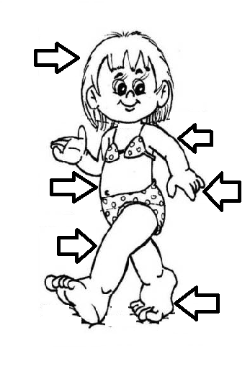
- ROSA A SETA QUE MOSTRA O PÉ.

IDENTIFICANDO AS PARTES DO CORPO HUMANO
- PINTAR DE:
- AZUL A SETA QUE MOSTRA A CABEÇA.
- VERMELHO A SETA QUE MOSTRA O BRAÇO.
- VERDE A SETA QUE MOSTRA A MÃO.
- AMARELO A SETA QUE MOSTRA A BARRIGA.
- LARANJA A SETA QUE MOSTRA A PERNA.
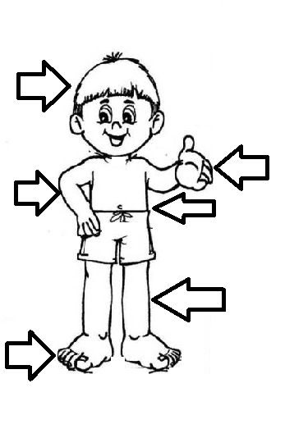
- ROSA A SETA QUE MOSTRA O PÉ.

Pontos Pré 1 : 0,5 para garatujas desordenadas; 1,0 para garatujas ordenadas ou nominadas; 2,0 para pré- esquema; 2,5 esquema completo.
Pontos Pré 2 : 0,5 para garatujas ordenadas ou nominadas; 1,0 para pré-esquema; 2,0 para esquema completo; 2,5 esquema completo com cenário.

MEU CORPO É ASSIM...
REPRESENTE ATRAVÉS DE DESENHO

